Драгівська сільська рада Хустський район Закарпатська область
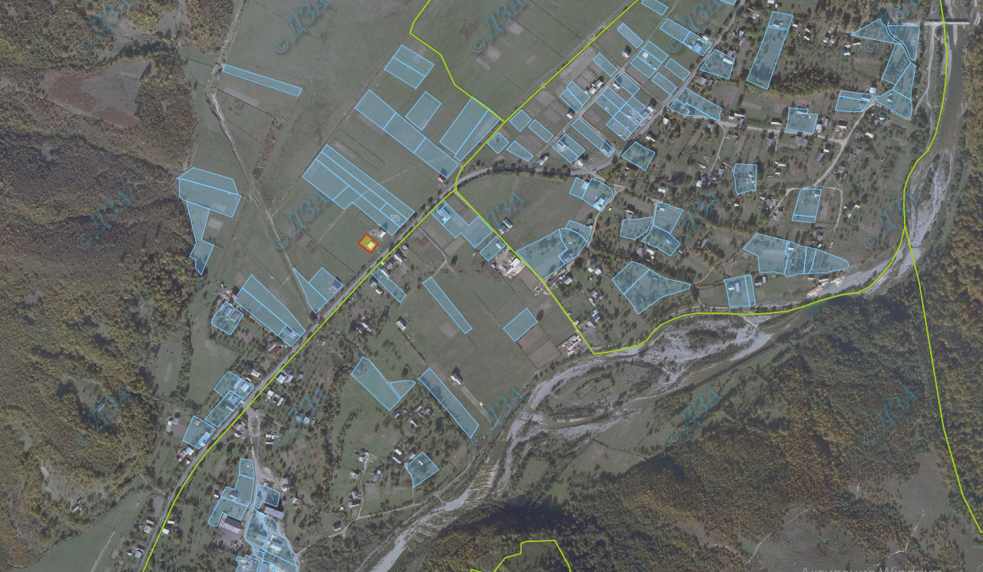
земельна ділянка сільськогосподарського призначення державної власності, яка може бути передана у власність громадянам у ІV кварталі 2018 року орієнтовною площею 0,12 га, кадастровий квартал 2125382800:08:001:

Забрідська сільська рада Хустський район Закарпатська область
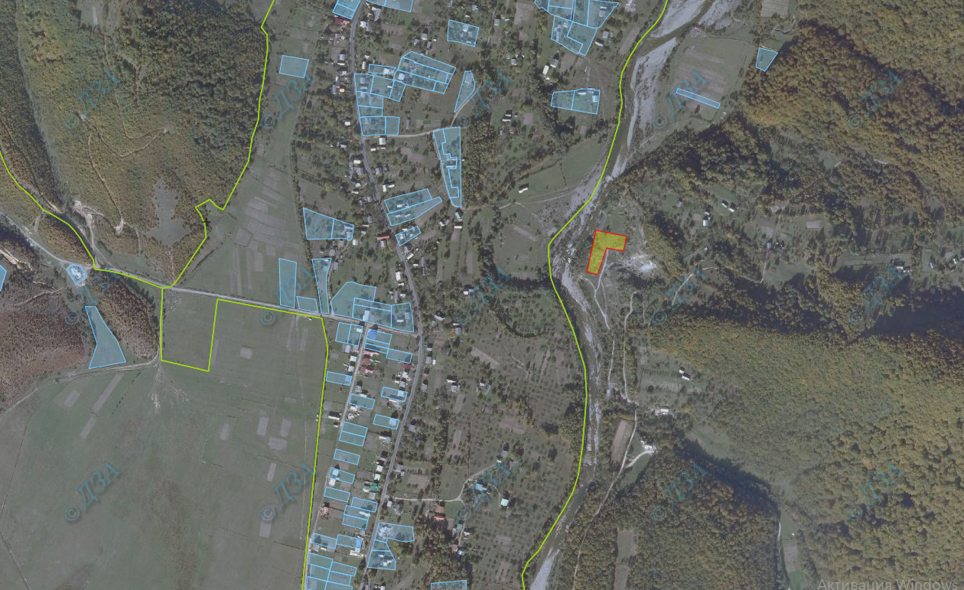
земельна ділянка сільськогосподарського призначення державної власності, яка може бути передана у власність громадянам у ІV кварталі 2018 року орієнтовною площею 0,36 га, кадастровий квартал 2125383000:02:001:

Греблянська сільська рада Іршавський район Закарпатська область
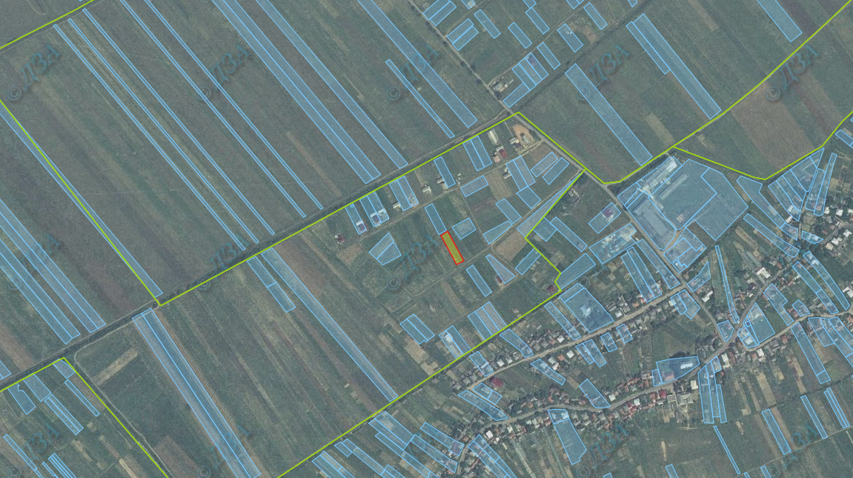
земельна ділянка сільськогосподарського призначення державної власності, яка може бути передана у власність громадянам у ІV кварталі 2018 року орієнтовною площею 0,12 га, кадастровий квартал 2121982400:02:001:

Оноківська сільська рада Ужгородський район Закарпатська область
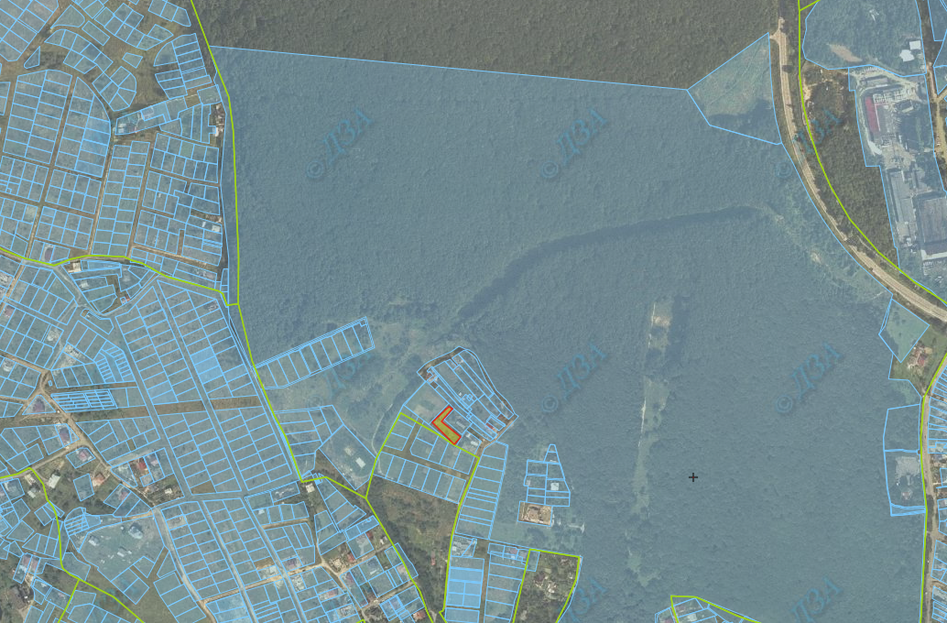
земельна ділянка сільськогосподарського призначення державної власності, яка може бути передана у власність громадянам у ІV кварталі 2018 року орієнтовною площею 0,10 га, кадастровий квартал 2124884800:10:014:

Тийгласька сільська рада Ужгородський район Закарпатська область
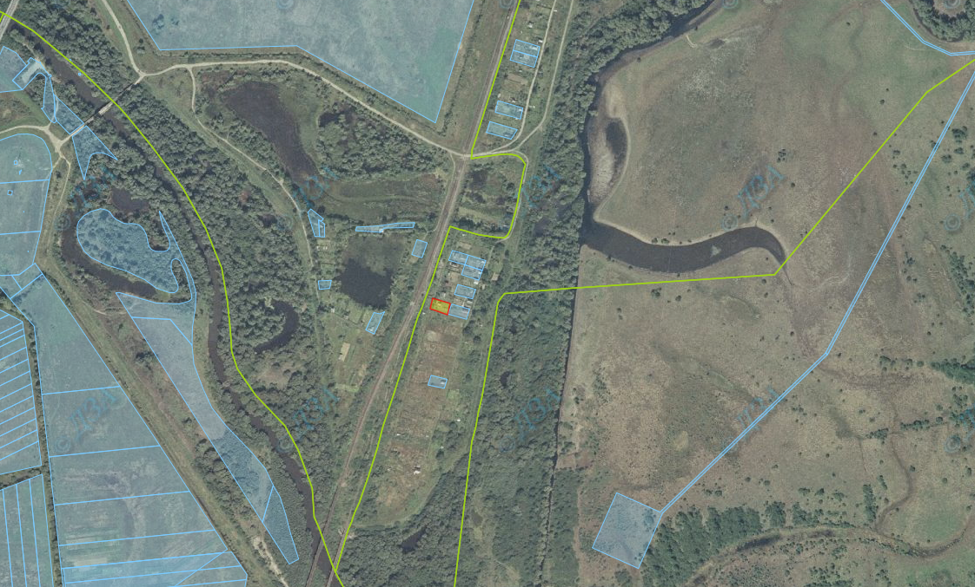
земельна ділянка сільськогосподарського призначення державної власності, яка може бути передана у власність громадянам у ІV кварталі 2018 року орієнтовною площею 0,06 га, кадастровий квартал 2124886900:10:013:

Ясінянська селищна рада Рахівський район Закарпатська область
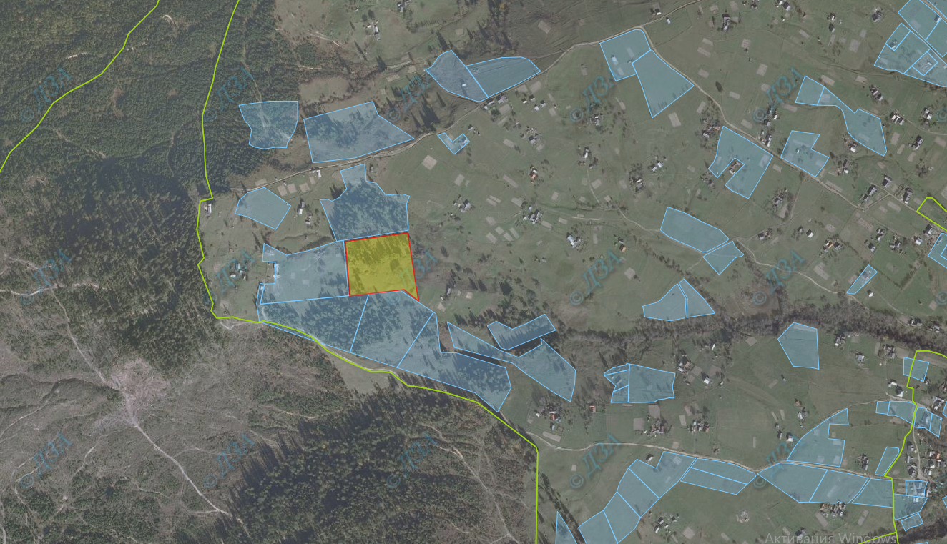
земельна ділянка сільськогосподарського призначення державної власності, яка може бути передана у власність громадянам у ІV кварталі 2018 року орієнтовною площею 2,00 га, кадастровий квартал 2123656200:01:001:

Середньоводянська сільська рада Рахівський район Закарпатська область
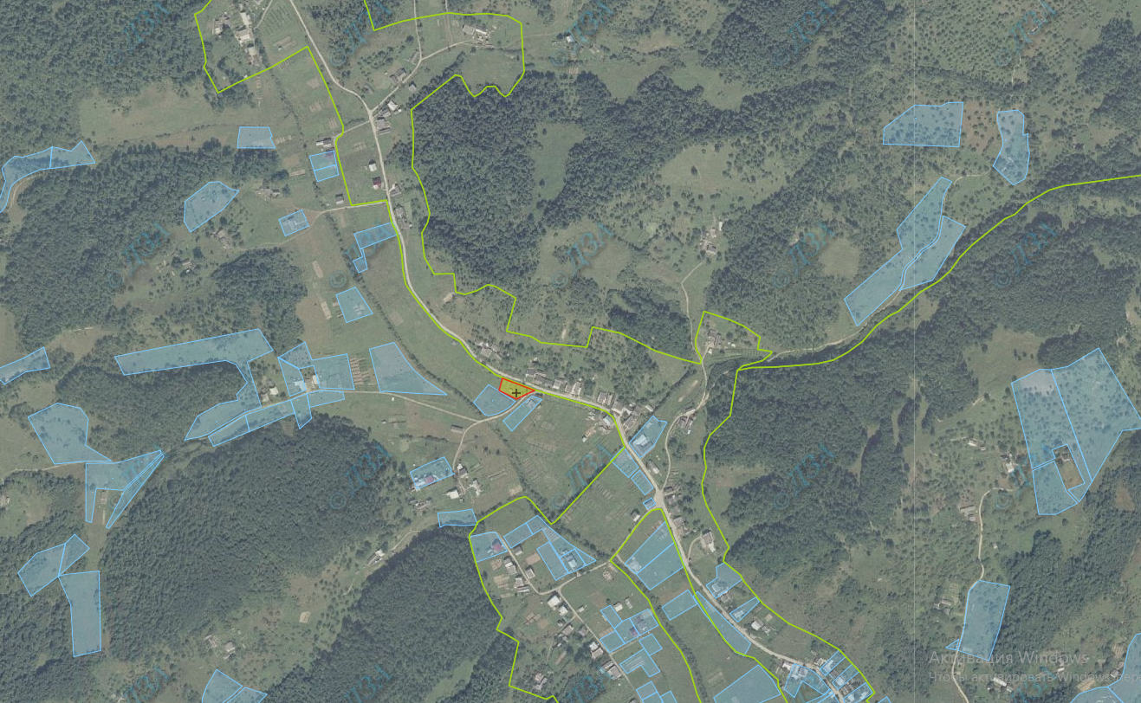
земельна ділянка сільськогосподарського призначення державної власності, яка може бути передана у власність громадянам у ІV кварталі 2018 року орієнтовною площею 0,12 га, кадастровий квартал 2123687000:01:002:

Середньоводянська сільська рада Рахівський район Закарпатська область
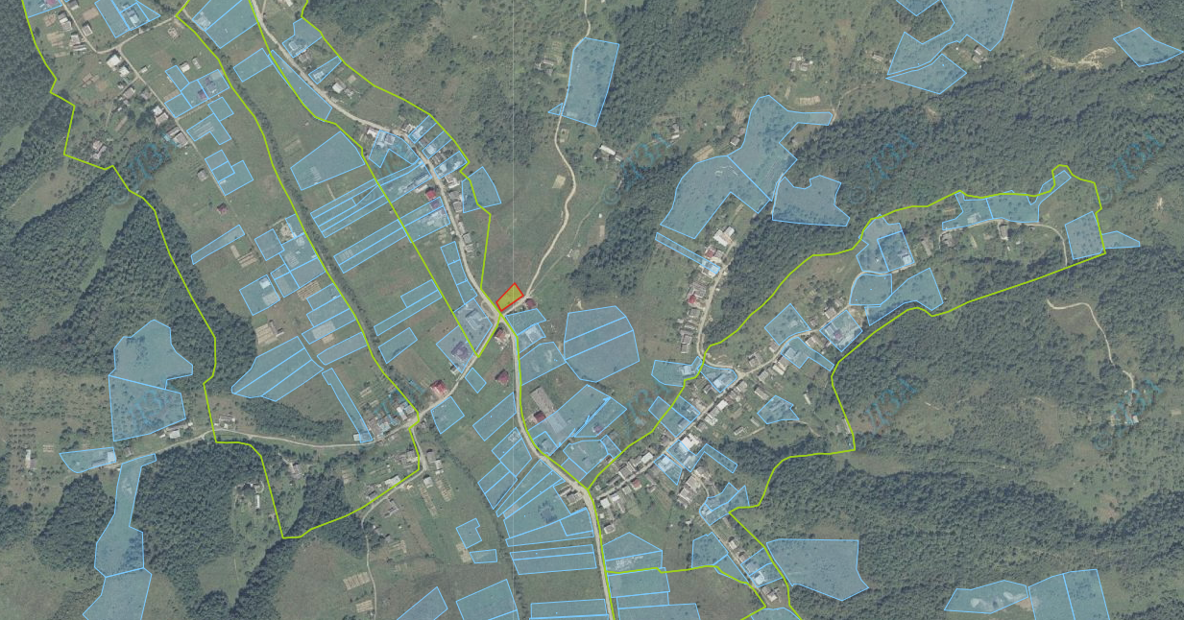
земельна ділянка сільськогосподарського призначення державної власності, яка може бути передана у власність громадянам у ІV кварталі 2018 року орієнтовною площею 0,12 га, кадастровий квартал 2123687000:02:001:

Середньоводянська сільська рада Рахівський район Закарпатська область
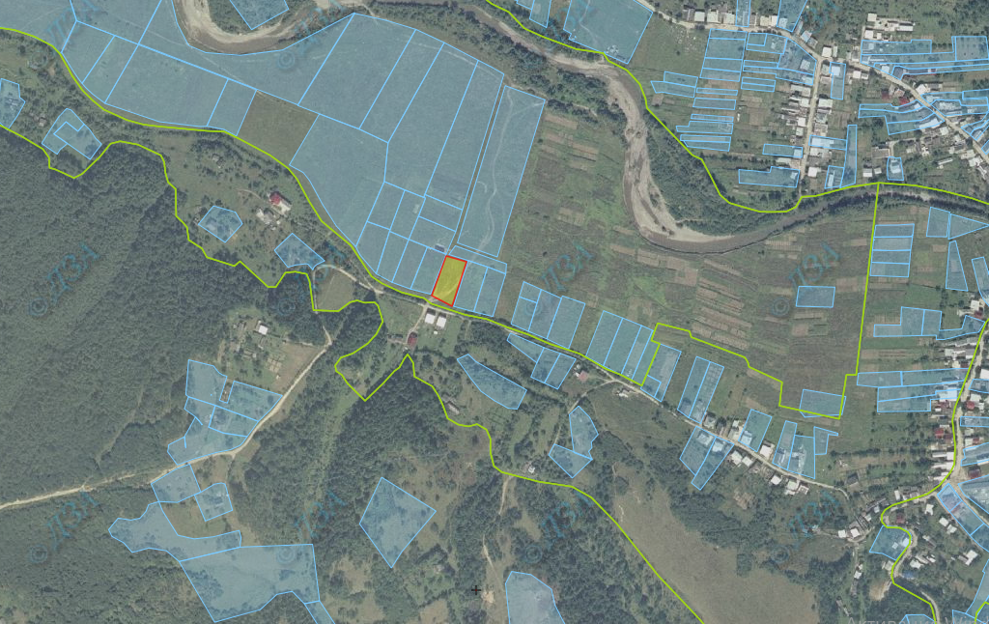
земельна ділянка сільськогосподарського призначення державної власності, яка може бути передана у власність громадянам у ІV кварталі 2018 року орієнтовною площею 0,2710 га, кадастровий квартал 2123687000:09:001:

Нижньоселищенська сільська рада Хустський район Закарпатська область
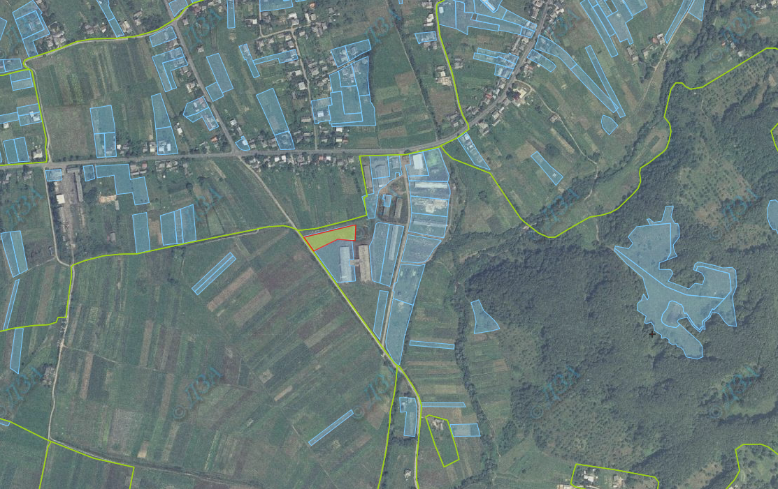
земельна ділянка сільськогосподарського призначення державної власності, яка може бути передана у власність громадянам у ІV кварталі 2018 року орієнтовною площею 0,3286 га, кадастровий номер 2125386600:12:002:0016

Нижньоселищенська сільська рада Хустський район Закарпатська область
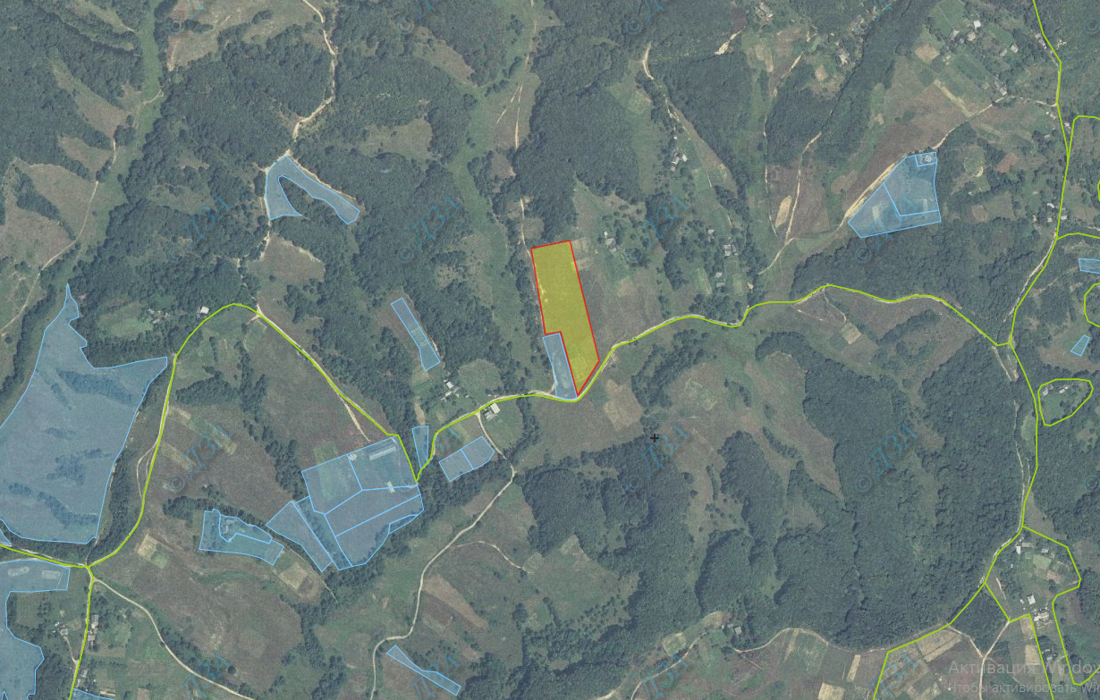
земельна ділянка сільськогосподарського призначення державної власності, яка може бути передана у власність громадянам у ІV кварталі 2018 року орієнтовною площею 2,00 га, кадастровий квартал 2125386600:14:002:

Нижньоселищенська сільська рада Хустський район Закарпатська область
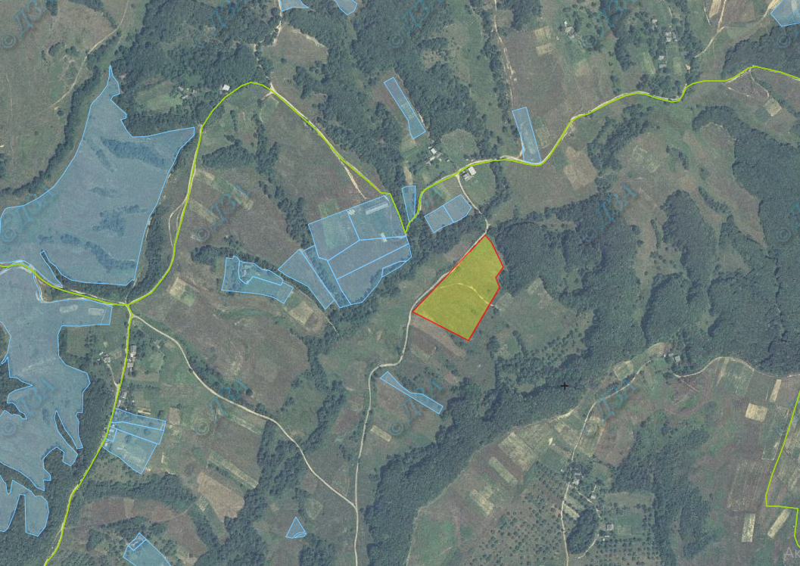
земельна ділянка сільськогосподарського призначення державної власності, яка може бути передана у власність громадянам у ІV кварталі 2018 року орієнтовною площею 2,00 га, кадастровий квартал 2125386600:14:003:

Горінчівська сільська рада Хустський район Закарпатська область
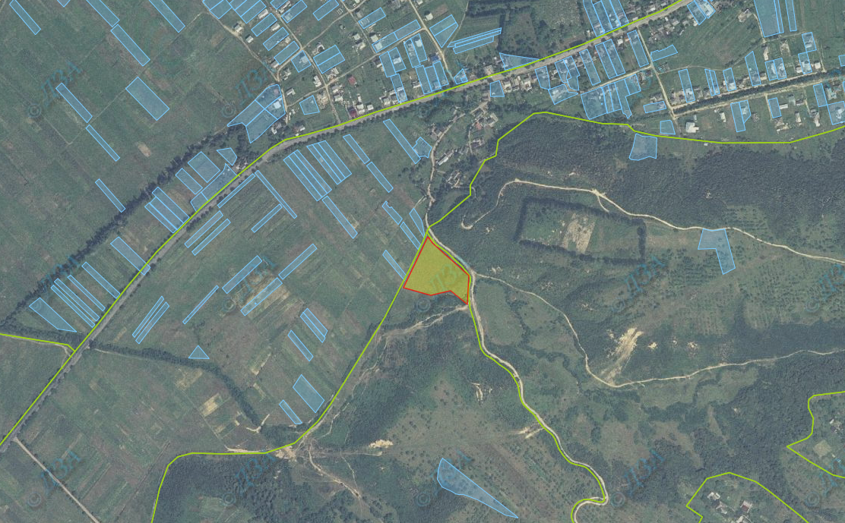
земельна ділянка сільськогосподарського призначення державної власності, яка може бути передана у власність громадянам у ІV кварталі 2018 року орієнтовною площею 0,8620 га, кадастровий квартал 2125382200:09:001:

Вербовецька сільська рада Виноградівський район Закарпатська область
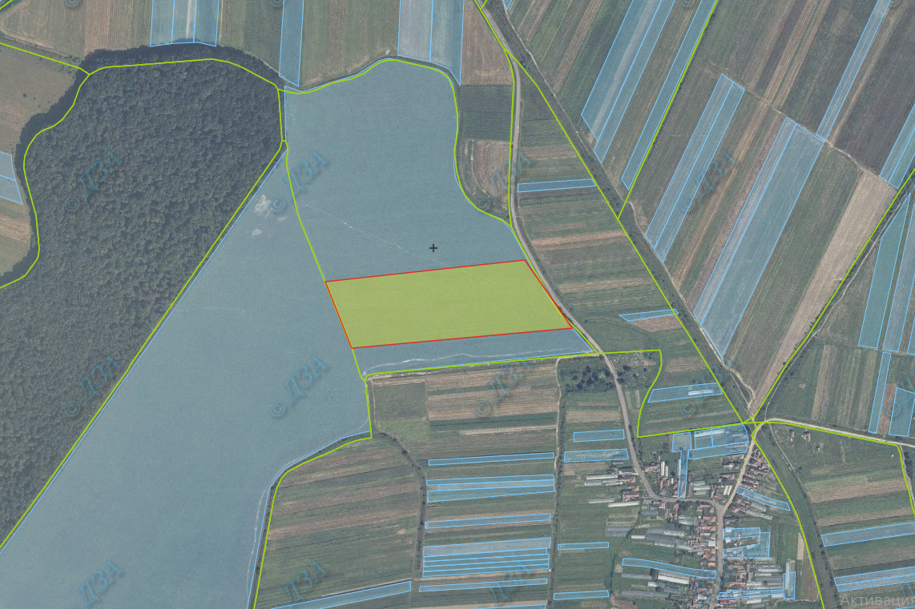
земельна ділянка сільськогосподарського призначення державної власності, яка може бути передана у власність громадянам у ІV кварталі 2018 року орієнтовною площею 6,00 га, кадастровий квартал 2121281800:02:006:

Чумалівська сільська рада Тячівський район Закарпатська область
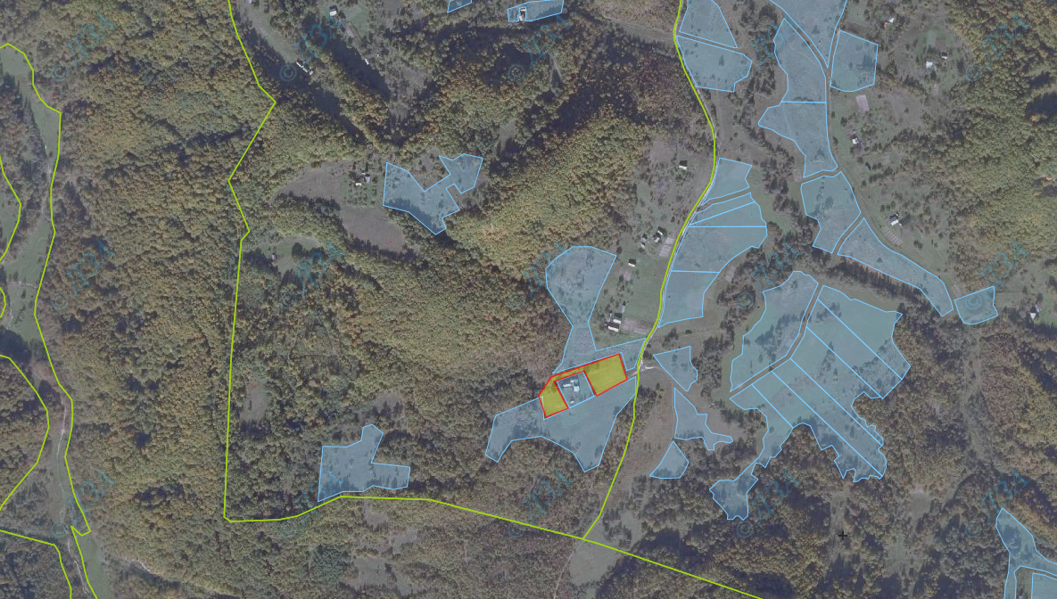
земельна ділянка сільськогосподарського призначення державної власності, яка може бути передана у власність громадянам у ІV кварталі 2018 року орієнтовною площею 0,75 га, кадастровий квартал 2124488000:01:001:

Свалявська міська рада Свалявський район Закарпатська область
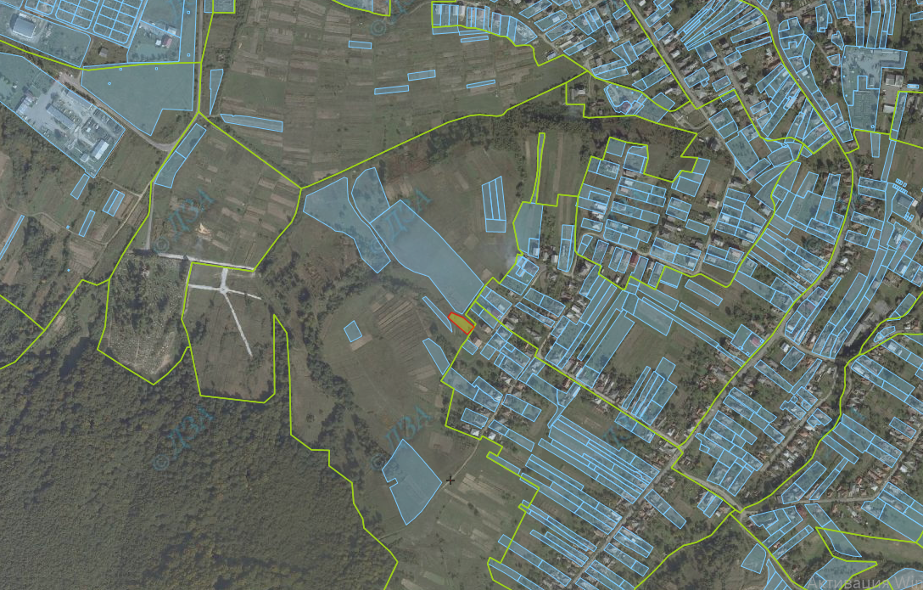
земельна ділянка сільськогосподарського призначення державної власності, яка може бути передана у власність громадянам у ІV кварталі 2018 року орієнтовною площею 0,0732 га, кадастровий квартал 2124010100:01:062:

Вільхівська сільська рада Іршавський район Закарпатська область
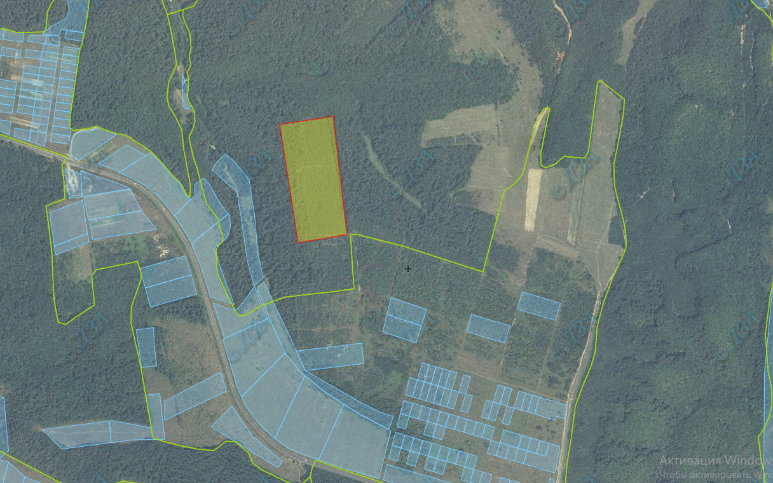
земельна ділянка сільськогосподарського призначення державної власності, яка може бути передана у власність громадянам у ІV кварталі 2018 року орієнтовною площею 4,00 га, кадастровий квартал 2121986400:03:001:

Берегівська міська рада Закарпатська область
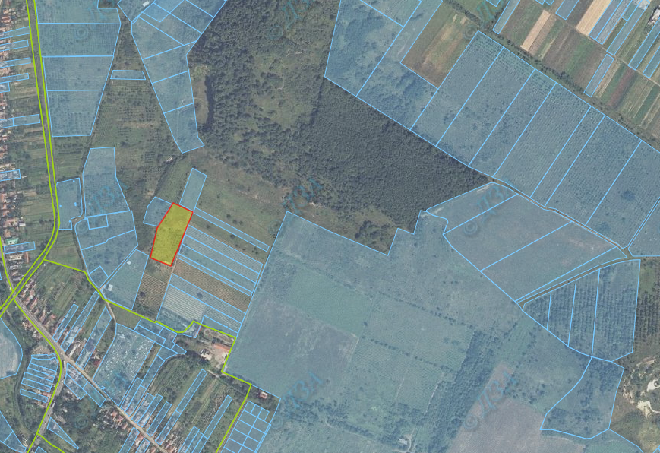
земельна ділянка сільськогосподарського призначення державної власності, яка може бути передана у власність громадянам у ІV кварталі 2018 року орієнтовною площею 0,49 га, кадастровий квартал 2110200000:03:001:

Лопухівська сільська рада Тячівський район Закарпатська область
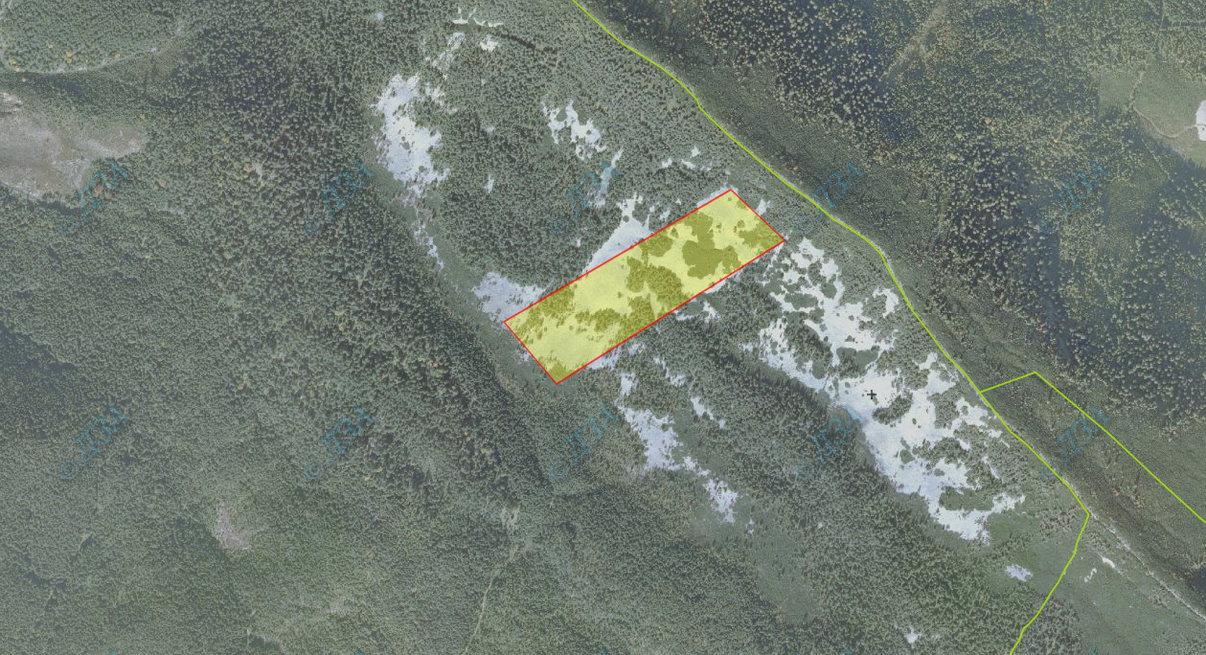
земельна ділянка сільськогосподарського призначення державної власності, яка може бути передана у власність громадянам у ІV кварталі 2018 року орієнтовною площею 6,00 га, кадастровий квартал 2124484400:10:002:

Верхньокоропецька сільська рада Мукачівський район Закарпатська область
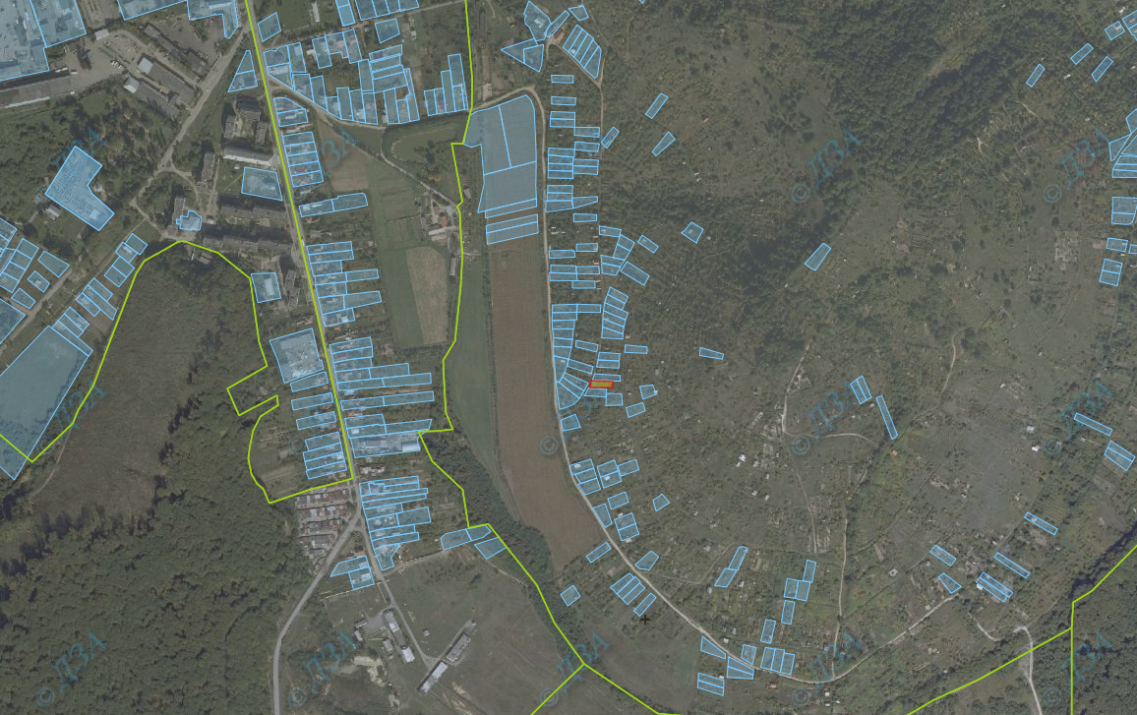
земельна ділянка сільськогосподарського призначення державної власності, яка може бути передана у власність громадянам у ІV кварталі 2018 року орієнтовною площею 0,0374 га, кадастровий квартал 2122781600:02:002:

Івановецька сільська рада Мукачівський район Закарпатська область
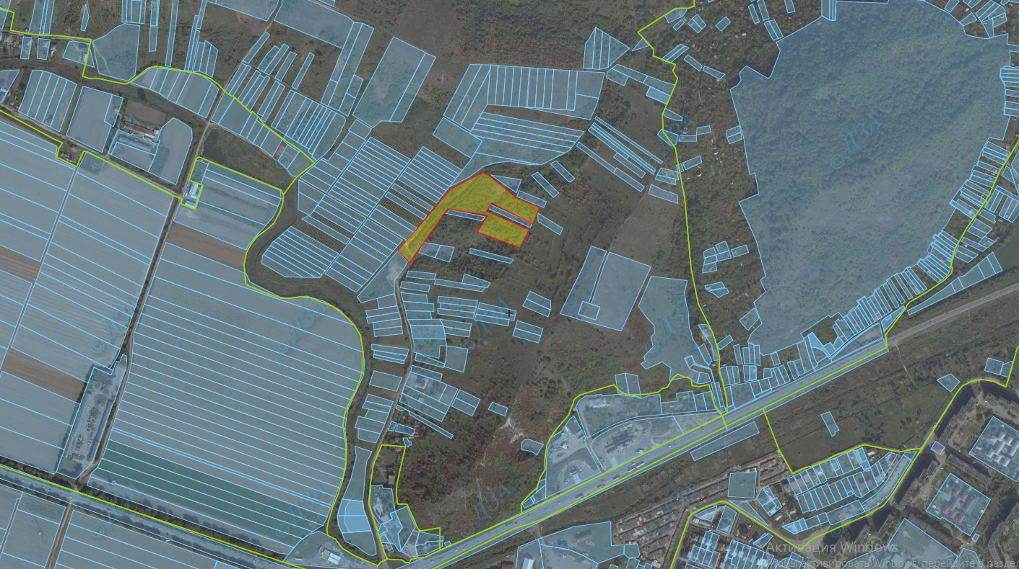
земельна ділянка сільськогосподарського призначення державної власності, яка може бути передана у власність громадянам у ІV кварталі 2018 року орієнтовною площею 2,00 га, кадастровий квартал 2122783200:03:002:

Вишківська селищна рада Хустський район Закарпатська область
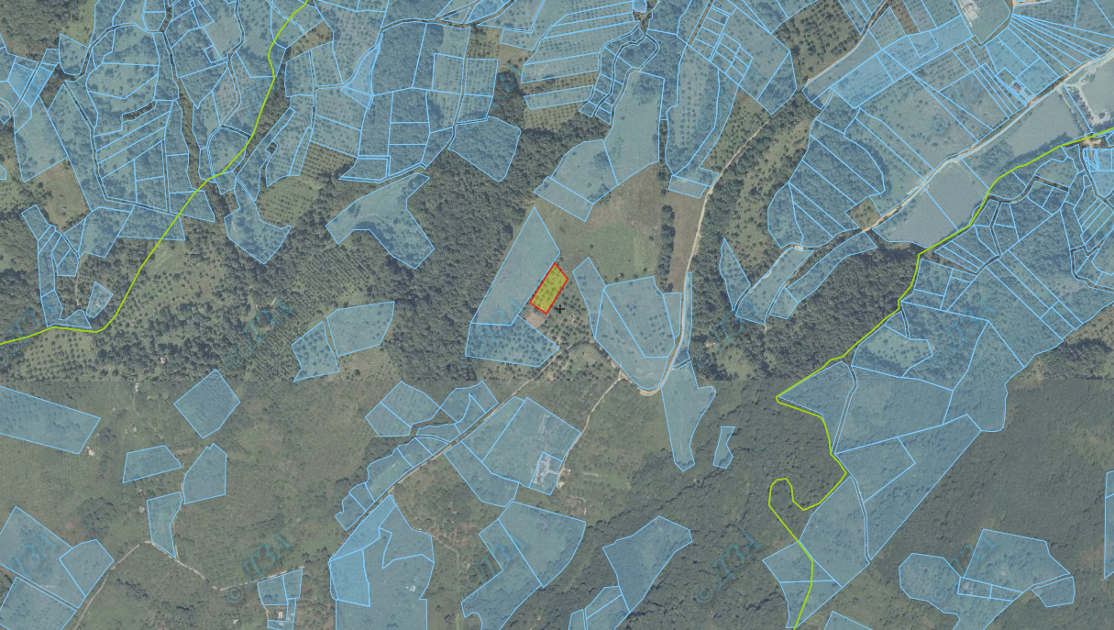
земельна ділянка сільськогосподарського призначення державної власності, яка може бути передана у власність громадянам у ІV кварталі 2018 року орієнтовною площею 0,27 га, кадастровий квартал 2125355300:09:001:

Вишківська селищна рада Хустський район Закарпатська область
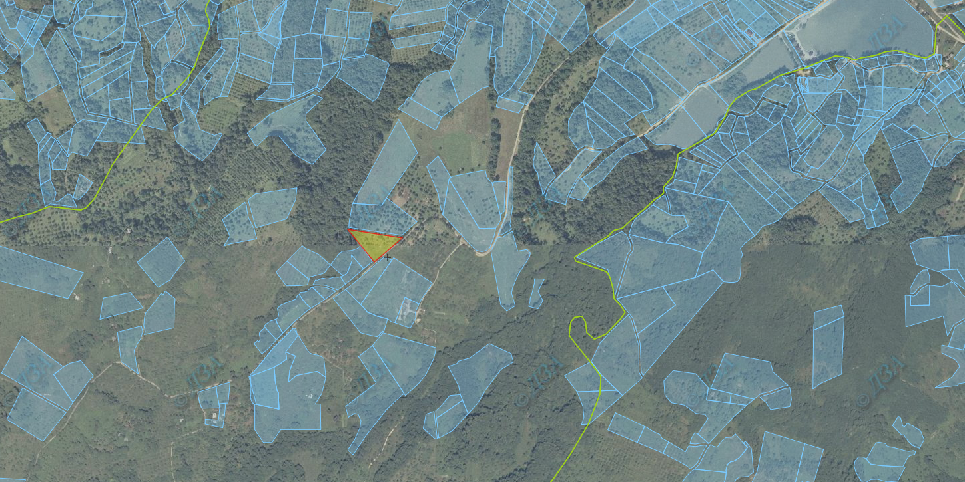
земельна ділянка сільськогосподарського призначення державної власності, яка може бути передана у власність громадянам у ІV кварталі 2018 року орієнтовною площею 0,47 га, кадастровий квартал 2125355300:09:001:

Хустська міська рада Хустський район Закарпатська область
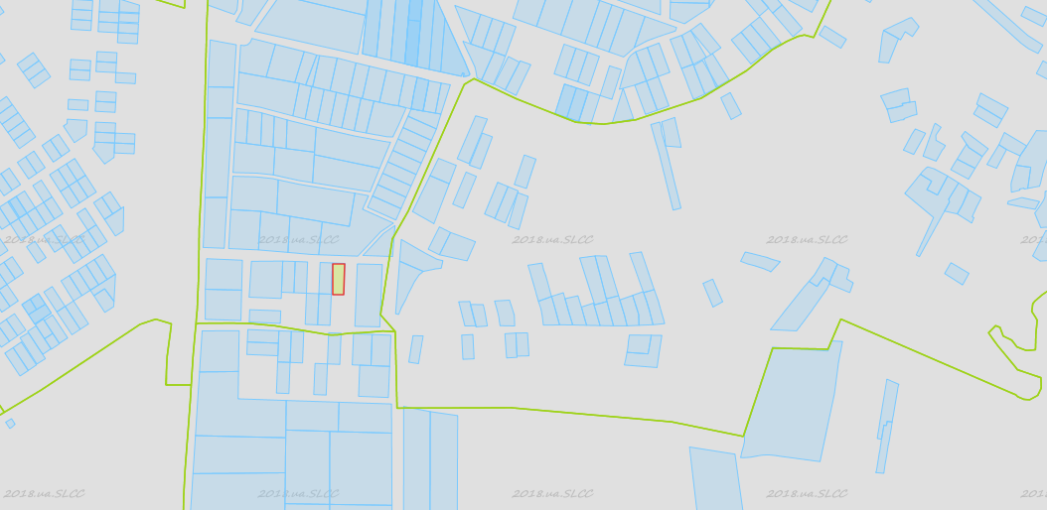
земельна ділянка сільськогосподарського призначення державної власності, яка може бути передана у власність громадянам у ІV кварталі 2018 року орієнтовною площею 0,12 га, кадастровий квартал 2110800000:07:002:

Хустська міська рада Хустський район Закарпатська область
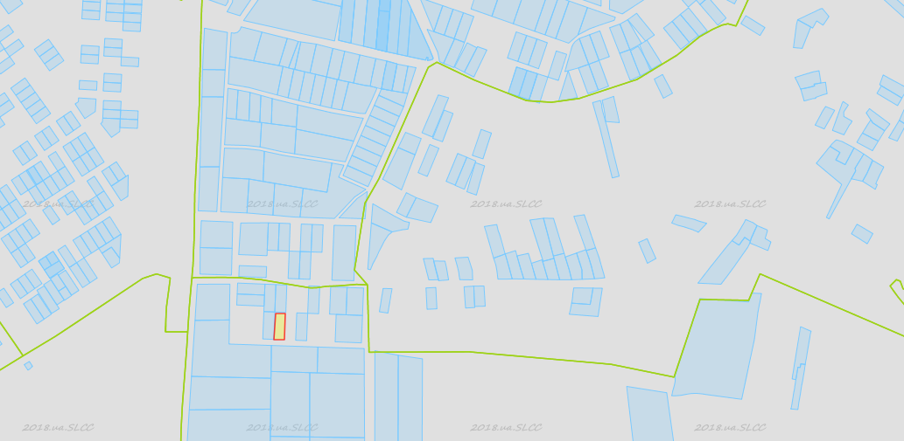
земельна ділянка сільськогосподарського призначення державної власності, яка може бути передана у власність громадянам у ІV кварталі 2018 року орієнтовною площею 0,12 га, кадастровий квартал 2110800000:07:003:

Хустська міська рада Хустський район Закарпатська область
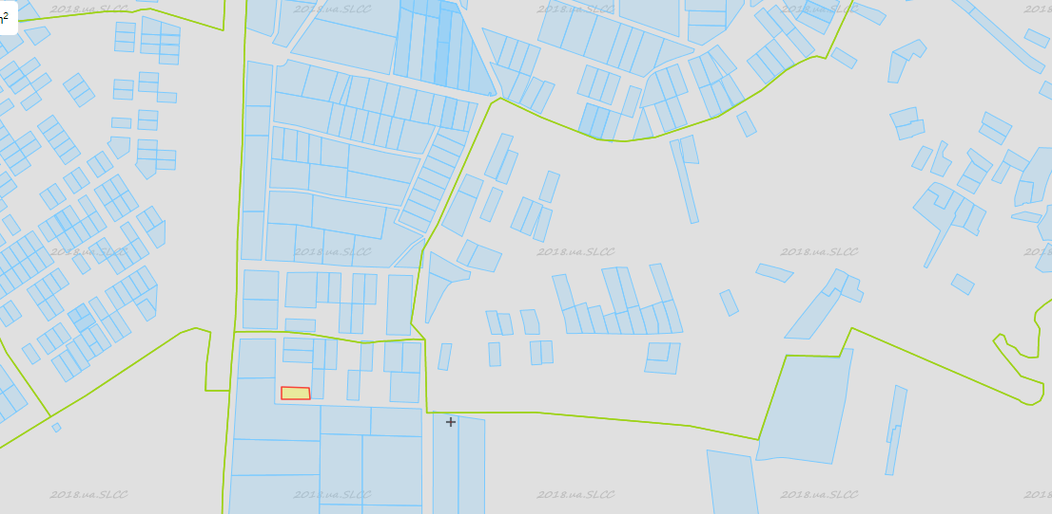
земельна ділянка сільськогосподарського призначення державної власності, яка може бути передана у власність громадянам у ІV кварталі 2018 року орієнтовною площею 0,12 га, кадастровий квартал 2110800000:07:003:

Хустська міська рада Хустський район Закарпатська область
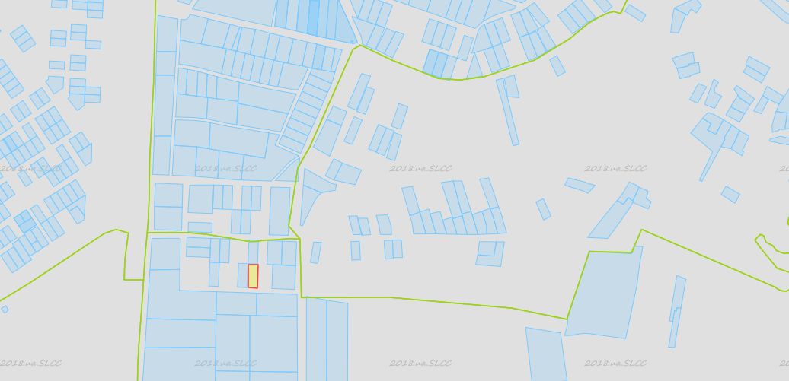
земельна ділянка сільськогосподарського призначення державної власності, яка може бути передана у власність громадянам у ІV кварталі 2018 року орієнтовною площею 0,10 га, кадастровий квартал 2110800000:07:003:

Хустська міська рада Хустський район Закарпатська область
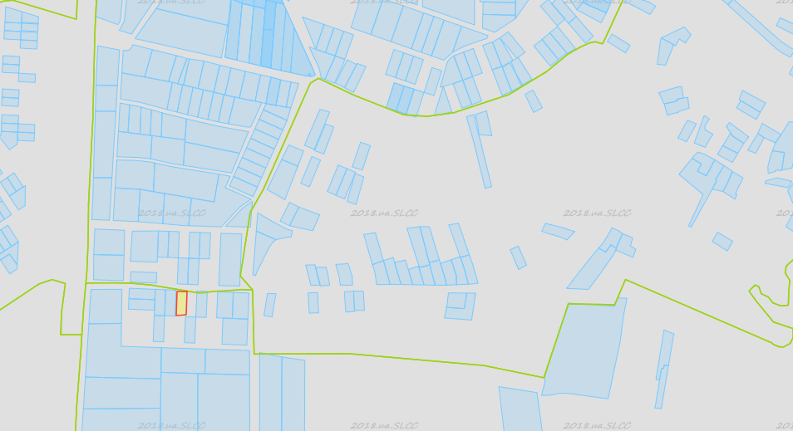
земельна ділянка сільськогосподарського призначення державної власності, яка може бути передана у власність громадянам у ІV кварталі 2018 року орієнтовною площею 0,10 га, кадастровий квартал 2110800000:07:003:

Хустська міська рада Хустський район Закарпатська область
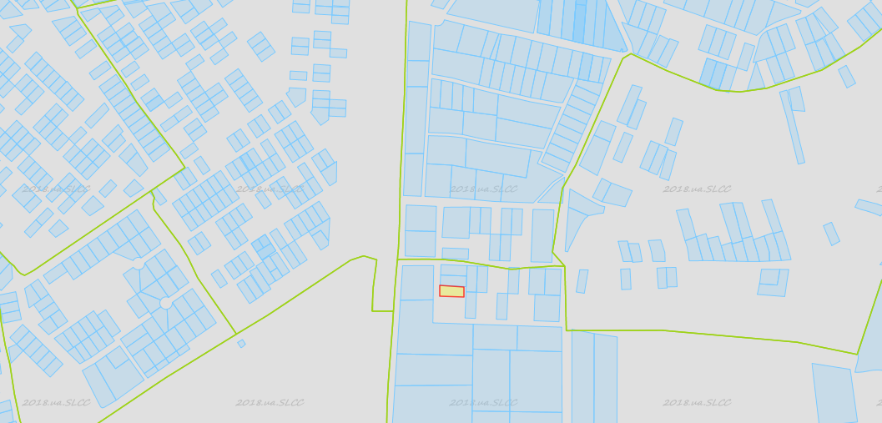
земельна ділянка сільськогосподарського призначення державної власності, яка може бути передана у власність громадянам у ІV кварталі 2018 року орієнтовною площею 0,10 га, кадастровий квартал 2110800000:07:003:

Брестівська сільська рада Мукачівський район Закарпатська область
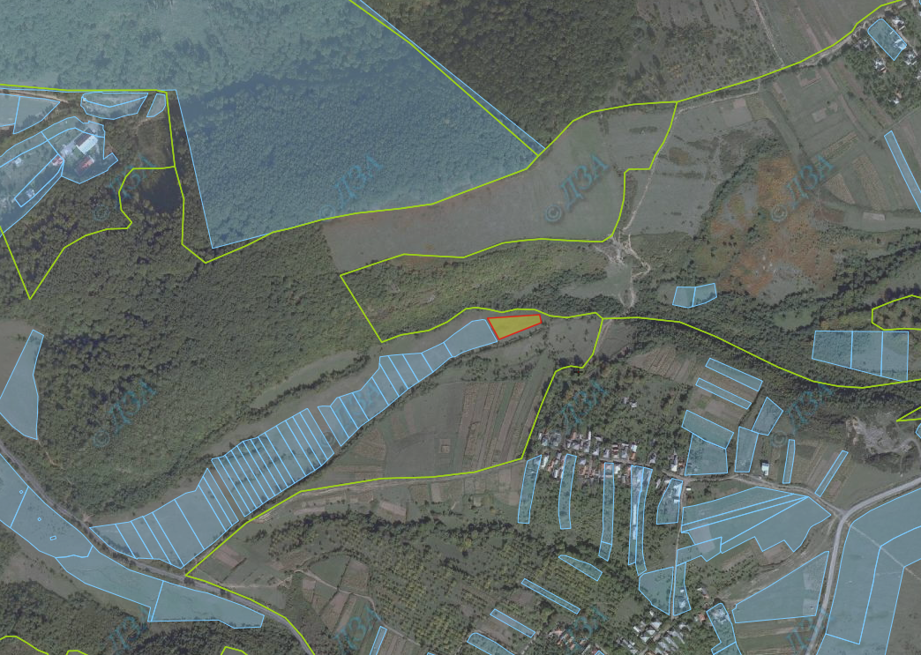
земельна ділянка сільськогосподарського призначення державної власності, яка може бути передана у власність громадянам у ІV кварталі 2018 року орієнтовною площею 0,24 га, кадастровий квартал 2122780800:02:004:

Верхньоводянська сільська рада Рахівський район Закарпатська область
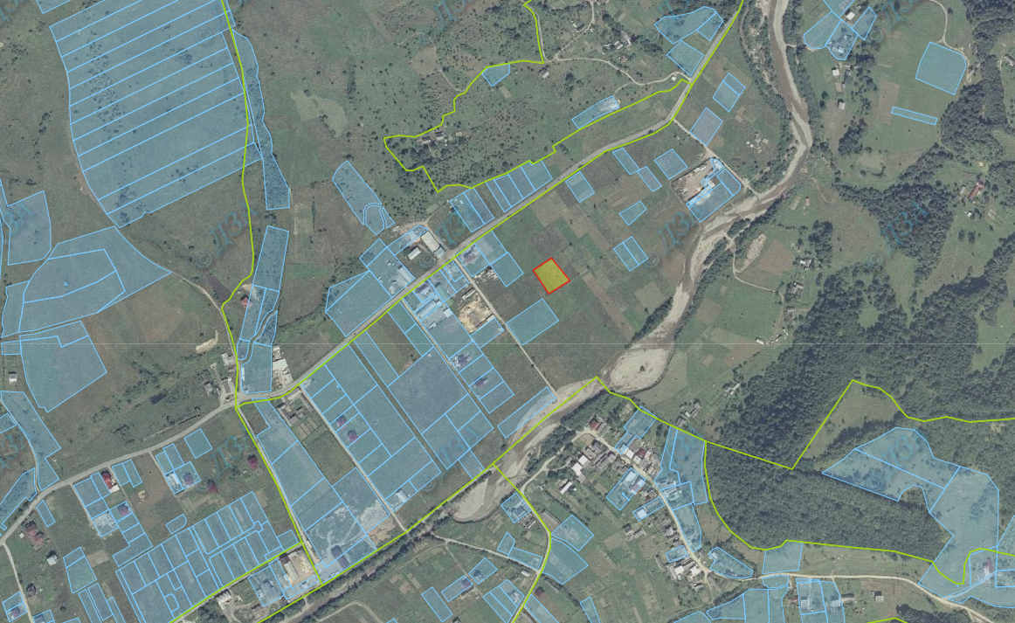
земельна ділянка сільськогосподарського призначення державної власності, яка може бути передана у власність громадянам у ІV кварталі 2018 року орієнтовною площею 0,20 га, кадастровий квартал 2123681500:01:001:

Ганичівська сільська рада Тячівський район Закарпатська область
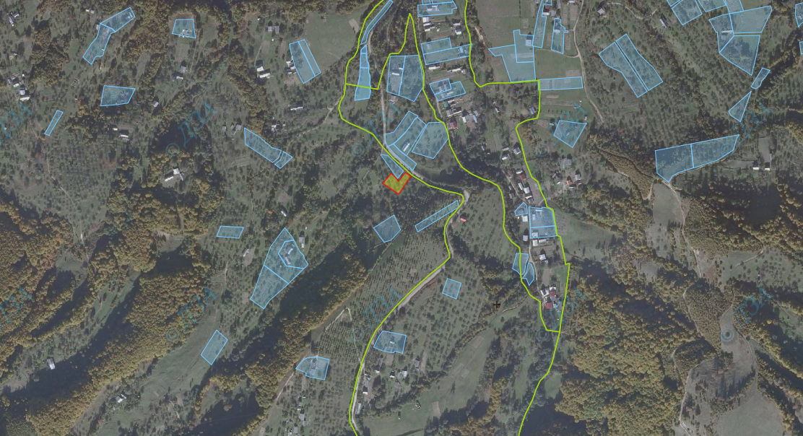
земельна ділянка сільськогосподарського призначення державної власності, яка може бути передана у власність громадянам у ІV кварталі 2018 року орієнтовною площею 0,12 га, кадастровий квартал 2124481200:02:002:

